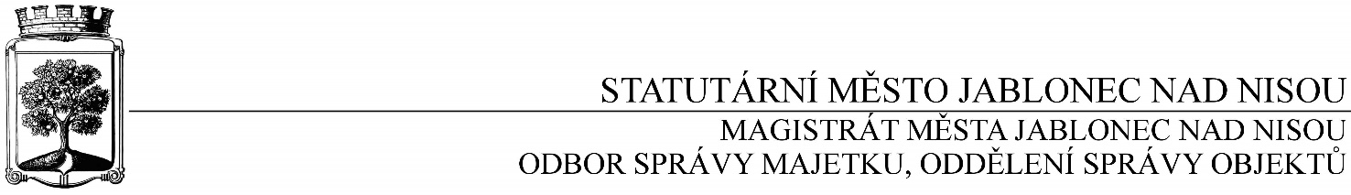

OBJEDNÁVKA č. OSM/OSO/406/2016

Objednatel Dodavatel

Statutární město Jablonec nad Nisou Název firmy: Ing Milan Ulbrych
Mírové náměstí 19 adresa: Dvorská 748/9
PSČ 467 51 PSČ 466 01 Jablonec nad Nisou
IČ: 002 62 340 DIČ: CZ00262340 IČ: 120 45 772, DIČ: CZ 6512280707
číslo účtu: 121-451/0100 kontaktní osoba: Ing. Ulbrych
bankovní ústav: KB Jablonec nad Nisou mobil: 602 584 458
kontaktní osoba :Václav Kotek e-mail: gevos@volny.cz
tel.: 483 357 115
e-mail:kotek@mestojablonec.cz

Předmět objednávky :

Objednáváme u Vás zpracování PD skutečného provedení vodovodů v lokalitě Polní, Budovatelů, Čelakovského, Liberecká - Lípová dle Vaší nabídky v celkové částce 166 000,- Kč bez DPH.

Termín: září 2016

Smluvní ujednání:
- Při 14-ti denní splatnosti (tj. minimální splatnost faktury), musí být faktura doručena na podatelnu Statutárního města Jablonec nad Nisou nejpozději do 3 dnů od data vystavení
- Při delší splatnosti musí být faktura doručena nejpozději do 14-ti dnů před lhůtou splatnosti
- K faktuře dodavatel přiloží kopii objednávky Statutárního města Jablonec nad Nisou
Opravovaný objekt není používán k ekonomické činnosti

V Jablonci nad Nisou dne 22. července 2016

……………………………………………..
Ing. Jaromíra Čechová
vedoucí odboru správy majetku

……………………………………………
Václav Kotek
vedoucí oddělení správy objektů

------------------------------------------------------------------------------------------------------------------------------------------------
Potvrzení objednávky :
potvrzuji přijetí Vaší objednávky č. OSM/OSO/406/2016
Obchodní firma :
adresa :
IČ :
Jméno a příjmení oprávněného zástupce dodavatele :
razítko a podpis :

